Kleine Lasten, effizient gestapelt

Melkus Mechatronic präsentiert zur LogiMAT 2025 neues AGV für die Elektronikfertigung: Auf der LogiMAT 2025 in Stuttgart präsentiert sich Melkus Mechatronic erneut als zuverlässiger Partner von Lagerlogistik- und Produktionsunternehmen für hoch verfügbare intralogistische Transportlösungen. In Halle 8, Stand 8C05 zeigt der konzernfreie österreichische Hersteller vom 11. bis 13. März 2025 neben den bekannten fahrerlosen Palettentransportern den Melkus Rack Stacker BLS4060, ein dynamisches Klein-AGV für den flexiblen Einsatz in der Feinmechanik- oder Elektronikfertigung.

Göming/Salzburg, 22.01.2025 – Mit hoch verfügbaren AGVs ermöglicht Melkus Mechatronic seinen Kunden unterbrechungsfreie innerbetriebliche Transporte mit maximaler Flexibilität. Auf der LogiMAT holt Melkus Mechatronic das jüngste Mitglied seiner AGV-Flotte vor den Vorhang, den Melkus Rack Stacker BLS4060. Entwickelt für den Transport von Leiterplatten von und zu manuellen Bestückungsplätzen, SMD-Automaten und Lötstationen sowie Regalen in der Elektronikfertigung, ist das flinke, flexible Fahrzeug für den Transport von Leiterplattenmagazinen und Euroboxen bis 600 x 400 mm ausgelegt.

Als Basis dient der ultra-kompakte autonome Transportroboter Melkus C4060. Dessen mit 719 x 670 Melkus äußerst kompakte Bauform und die Fähigkeit, auf der Stelle zu wenden, ermöglicht das Navigieren auch auf engem Raum. Die Lastübergabe erfolgt per Förderband, unterstützt durch einen integrierten RFID-Leser zur Ladungsträger-Identifikation. Der schlanke Lift-Aufsatz ermöglicht Übergabehöhen von 320 bis 1.800 mm. Dennoch passt der nur 1.950 mm hohe Rack Stacker durch normal große Türen. Die Fahrzeugsoftware gewährleistet die effiziente Umsetzung der Transportaufträge.

„Als zuverlässiger Partner von Lagerlogistik- und Produktionsunternehmen für hoch verfügbare intralogistische Transportlösungen machen wir aus spezifischen Kundenanforderungen vielfältig anwendbare Lösungen“, erklärt Martin Lindner, CEO von Melkus Mechatronic. „Der Melkus Rack Stacker BLS4060 ist unser Beitrag zur Steigerung der Flexibilität und gleichzeitiger Senkung des Platzbedarfs in der Elektronik- und Feinmechanikproduktion.“

Neben dem Melkus Rack Stacker BLS4060 zeigt Melkus Mechatronic in Stuttgart die in zahlreichen Projekten bewährten autonom agierenden Palettentransporter HLG120 und G130. Diese intelligenten Transportroboter zeichnet neben ihren anwendungsgerechten Daten bei Nutzlast und Hubhöhe und dem platzsparenden Antrieb vor allem ihre robuste Bauweise und unvergleichlich hohe Verfügbarkeit aus. „Mit diesen hoch verfügbaren AGVs ermöglichen wir unseren Kunden flexible innerbetriebliche Transporte mit maximaler Zuverlässigkeit“, bestätigt Martin Lindner. „Deshalb steht Melkus Mechatronik als das M&M der Transportrobotik für das A&O der Intralogistik.“

Melkus Mechatronic auf der LogiMAT von 11.-13. März 2025 in Stuttgart: Halle 8, Stand 8C05.

Bilder
Der Melkus Rack Stacker BLS4060 ist der Star auf dem LogiMAT-Messestand von Melkus Mechatronic in Halle 8, Stand 8C05 für den platzsparenden und effizienten Transport von Leiterplattenmagazinen und Euroboxen bis 600 x 400 mm in der Elektronik- und Feinmechanikproduktion.  Alle Bilder: Melkus Mechatronic | 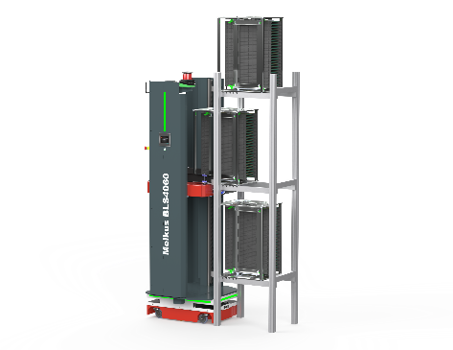
Das autonom agierende Paletten-AGV Melkus HLG120 punktet mit seiner robusten Bauweise und hohen Verfügbarkeit. | 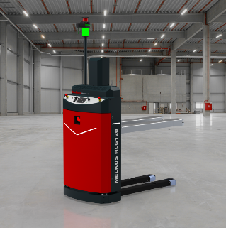
Martin Lindner, CEO von Melkus Mechatronic:  „Der Melkus Rack Stacker BLS4060 ist unser Beitrag zur Steigerung der Flexibilität und gleichzeitiger Senkung des Platzbedarfs in der Elektronik- und Feinmechanikproduktion.“ | 

Über Melkus Mechatronic
Die Melkus Mechatronic GmbH ist ein innovatives Technologieunternehmen mit mehr als 10 Jahren Erfahrung auf dem Gebiet AGVs und mobiler Robotik in Salzburg und ermöglicht seinen Kunden mit hoch verfügbaren AGVs flexible innerbetriebliche Transporte mit maximaler Zuverlässigkeit. Eine rasche und einfache Installation im Kundenbetrieb ermöglicht Melkus, Logistik-Abläufe beim Kunden effizienter zu gestalten und ressourcensparende Prozesse innerhalb der Intralogistik zu etablieren. Melkus beschäftigt hochqualifizierte und engagierte Mitarbeitende und bietet ein Sortiment von sechs AGVs für den unterschiedlichsten Einsatz. www.melkus-mechatronic.com

